Ah …… Enfin , riche ? en es-tu certain ( e ) ?
« Comment peux-tu déterminer avec toute la rigueur scientifique qui te caractérise, le métal constituant ces pièces : en or ? en argent ? ou seulement en zinc ? en aluminium ou en acier … à toi vérifier !

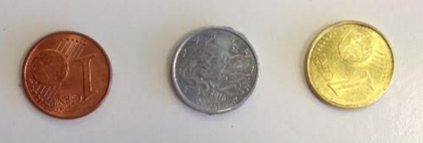

- Tu dois lire et rechercher les données nécessaires, réaliser des mesures, effectuer des calculs…. Un petit travail de recherche est nécessaire.
- Tu devras décrire clairement ces opérations, citer tes sources et rendre ton compte-rendu au professeur

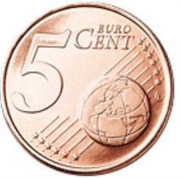
Quelques données …qui constitueront un point de départ pour les calculs à effectuer…
Or, Au
Métal jaune
Conducteur
Ductile
Inoxydable
Densité : 19,3 g/cm³
T. fusion : 1064 °C
Argent, Ag
Métal gris brillant
Conducteur
Densité = 10,5 g/cm³
T. fusion = 961 °C

Cuivre, Cu
Métal cuivré
Conducteur
Densité = 8,96 g/cm³
T. fusion = 1084 °C

Aluminium, Al
Métal gris brillant
Densité = 2,7 g/cm³
T. Fus = 660 °C

Zinc, Zn
Métal gris terne
Densité = 7,13 g/cm³
T. Fus = 419 °C

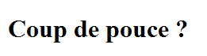
Rappel sur les notions de masse et volume ( vues en 5ème )

- La masse , notée m, s’exprime en kilogramme ou en gramme
Une masse peut être mesurée à l’aide d’une balance
- Le volume , notée V , s’exprime en L , dm³ ou en cm³.
Le volume d’un objet peut être calculé si sa forme géométrique est simple .
Pour un cylindre : V = π x r² x H. 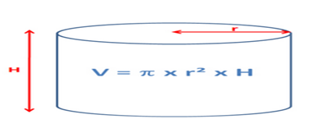

- La masse volumique, ρ ( rhô ) , d'un objet correspond au rapport de sa masse par son volume , elle est donc calculée grâce à la relation
ρ = m/V
Elle peut s’exprimer en g/cm³.

 | 1 centime | 2 centimes | 5 centimes
Diamètre ( mm) | 16,25 | 18,75 | 21,25
Epaisseur ( mm ) | 1,67 | 1,67 | 1,67
Masse (g) | 2,30 | 3,06 | 3,92

Aide à la rédaction !
TP1 détermination du métal constituant le cylindre
La seule donnée exploitable est la masse volumique du métal constituant le cylindre
Il nous faut donc la déterminer. Nous avons besoin de
I-La masse m du cylindre
Je détermine la masse à l’aide de la balance : m = …..g
II-La volume V du cylindre
Je calcul du volume: V = ………………………. ( epression littérale attendue )
- On doit mesurer r = …cm
Calcul du Volume V =
III-La masse volumique du cylindre
Je détermine enfin la masse volumique: ρ= m/V en g/cm3
On trouve ………. g/cm3
or ……………donc le cylindre est constitué
IV –Calcul d’imprécision
Je calcule l’imprécision de mon résultat, appelé « pourcentage d’erreur » :
Nous avons trouvé ……… au lieu de ……….
Nous avons une erreur, un écart de …. sur ….
Soit ….. % d’erreur
Exercice à caractère expérimental :
Déterminons le métal constituant la pièce de 5 cts , 10 cts en calculant sa masse volumique
On mesure la Masse ( 5cts) m = 4 g , m = 4g
On calcul son volume :
V = Base. Hauteur = π.r².h = π .1².0,1 = 0,314 cm³.
V = Base. Hauteur = π.r².h = π .0.95².0,1 = 0,283 cm³.
On calcul le Rapport m/v = 4/ 0,314 = 12,73 g/ cm³
On calcul le Rapport m/v = 4/ 0,283 = 14,13 g/ cm³
On compare aux masses volumiques de différents métaux : Cela ne correspond à aucun métal pur, il s’agit donc d’alliage ( mélange ) de métaux

